ЦЕЛЬ РАБОТЫ

Продемонстрировать работу с функциями и способами передачи параметров между ними.

ПРАКТИЧЕСКОЕ ЗАДАНИЕ

Выполнить вторую лабораторную работу, разделив программу на функции:

1. Первая функция не возвращает значений (void), выполняет динамическое выделение памяти для элементов массива и инициализируются их с данными, введёнными с клавиатуры;
2. Вторая функция выполняет задание по варианту;
3. Третья функция печатает результат. Освобождение памяти происходит в главной функции.

ИНДИВИДУАЛЬНОЕ ЗАДАНИЕ

Вариант 10

Даны целые массивы А[10], B[10] и значения P и Q. Каждый массив преобразовать по правилу: если в массиве есть хотя бы один отрицательный элемент, то все отрицательные, имеющие нечетный номер, заменить на значение P (для массива A) и значение Q (для массива B). В противном случае массивы оставить без изменения.

БЛОК-СХЕМА АЛГОРИТМА

Блок-схема алгоритма представлена на рис. 1, рис. 2, рис.3, рис.4.



*Рисунок 1 Главная функция*



*Рисунок 2 Процедура 1*



*Рисунок 3 Процедура 2*



*Рисунок 4 Процедура 3*

ЛИСТИНГ

#include <iostream>

using namespace std;

void init(int\*& Arr, int a) //функция инициализации массива и ввод значений в него

{

Arr = new int [a];

for (int i=0;i<a; i++)

{

cin >>Arr[i];

}

}

void change(int\*& Arr, int a, int s)//функция изменения значений в массиве по заданному параметру

{

int b;

for (int i=0; i < a; i++)

{

b = (Arr[i] % 2);

if ((Arr[i]<0) && (b<0))

{

Arr[i] = s;

}

}

}

void show(const int\* Arr, int a)//функция вывода заданного массива на экран

{

for (int i=0;i<a; i++)

{

cout<<Arr[i]<<" ";

}

cout<<endl;

}

int main (void)

{

cout<<"vvedite rasmernost massiva"<<endl;

int \*A, \*B, c, p, q;// объявление двух массивов, их размерности и числа, на которые будет производиться замена

cin>>c;

cout<<"vvedite 2 chisla"<<endl;

cin>>p>>q;

//ввод

init(A,c);

init(B,c);

//изменеие значений

change(A,c,p);

change(B,c,q);

//вывод значений

show(A,c);

show(B,c);

//освобождение памяти

delete A;

delete B;

}

ПРОТОКОЛ ВЫПОЛНЕНИЯ ПРОГРАММЫ

Протокол выполнения программы представлен на рис. 5.

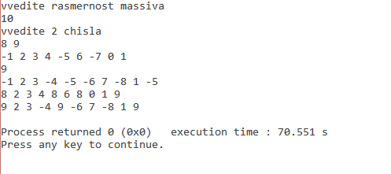

*Рисунок 5 Протокол программы*